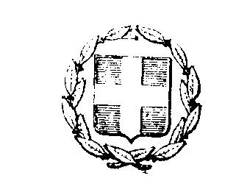
ΕΛΛΗΝΙΚΗ ΔΗΜΟΚΡΑΤΙΑ  ΝΟΜΟΣ ΗΡΑΚΛΕΙΟΥ  ΔΗΜΟΣ ΗΡΑΚΛΕΙΟΥ  3η Δημοτική Κοινότητα Ηρακλείου  Ταχ. Διεύθυνση : Λ. 62 Μαρτύρων 146  Ταχ. Κώδικας : 713 03  Τηλέφωνο : 2810-370603  FAX : 2810-370692  E-mail: dimdiam3@heraklion.gr  Επιτροπή Παιδείας | Ηράκλειο:  Ειδ. Πρωτ.:  Αρ. Πρωτ.:

ΑΝΑΚΟΙΝΩΣΗ

Από 10 Δεκεμβρίου του 2011 και εξής, επαναλειτουργούν στο 9^{ο} Γυμνάσιο Ηρακλείου (Β. Ηπείρου 19, Δειλινά) τα τμήματα εκμάθησης ελληνικής γλώσσας για γονείς μεταναστών μαθητών της 3ης Δημοτικής Κοινότητας, ΔΩΡΕΑΝ! Οι ενδιαφερόμενοι γονείς πρέπει να έχουν βεβαίωση του Δ/ντη του σχολείου που φοιτά ο μαθητής.
Παρακαλούνται οι Δ/ντές των Σχολείων να ενημερώσουν τους μαθητές που αφορά η ανακοίνωση και να εφοδιάσουν τους ενδιαφερόμενους με τη σχετική βεβαίωση.
Τηλέφωνα επικοινωνίας: 2810 – 370603, 6992161636 και 6972779847.
Στα τμήματα θα διδάξει η φιλόλογος κ. Κοκολάκη-Ρουμπάκη Στέλλα, μέλος της Επιτροπής Παιδείας.

Οι Υπεύθυνες της Επιτροπής Παιδείας Η Πρόεδρος

Μαρία Τριγώνη & Γεωργία Διακάκη Εύα Αμπαρτζάκη

